24、擴展篇2 Arduino火焰報警
一、火焰感測器介紹
1、認識火焰感測器
火焰感測器（即紅外接收三極管）是機器人專門用來搜尋火源的感測器，本感測器對火焰特別靈敏。實物如圖：
2、工作原理

火焰感測器利用紅外線對火焰非常敏感的特點，使用特製的紅外線接收管來檢測火焰，然後把火焰的亮度轉化為高低變化的電平信號，輸入到中央處理器，中央處理器根據信號的變化做出相應的程式處理。
3、火焰感測器的連線

紅外接收三極管的短引線端為負極，長引線端為正極。按照下圖將負極接到5V介面中，然後將正極和10K電阻相連，電阻的另一端接到GND介面中，最後從火焰感測器的正極端所在列接入一根跳線，跳線的另一端接在模擬口中。如圖
二、火焰報警實驗

1、實驗器件
 火焰感測器：1個
 蜂鳴器：1個
 10K電阻：1個
 多彩麵包板實驗跳線：若干
2、實驗連線

1）蜂鳴器的連接
首先 按照Arduino教程將控制板、prototype板子、麵包板連接好，下載線接好。從實驗盒中取出蜂鳴器，按照第二節實驗蜂鳴器的連接方法，將蜂鳴器連接到數位第八口。完成蜂鳴器的連接。
2）火焰感測器的連接
從實驗盒中取出火焰感測器，按照本節所講述的火焰感測器的接線方法，將火焰感測器接到模擬5口。完成整個實驗的連線。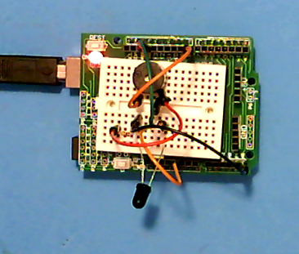
3、實驗原理

在有火焰靠近和沒有火焰靠近兩種情況下，類比口讀到的電壓值是有變化的。實際用萬用表測量可知，在沒有火焰靠近時，類比口讀到癿電壓值為0.3V左右；當有火焰靠近時，類比口讀到癿電壓值為1.0V左右，火焰靠近距離越近電壓值越大。
所以在程式一開始，我仧可以先存儲一個沒有火焰時類比口的電壓值i。接著不斷的迴圈讀取類比口電壓值j、同存儲的值做差值k=j-i、差值k不0.6v做比較。差值k如果大於0.6V（數字二迕制值為123），則判斷有火焰靠近讓蜂鳴器發出聲音以作報警；如果差值小於0.6v則蜂鳴器不響。
4、程式碼
int flame=A5;//定義火焰介面為類比5 介面
int Beep=8;//定義蜂鳴器介面為數位8 介面
int val=0;//定義數位變數
val void setup()
{ pinMode(Beep,OUTPUT);//定義8 為輸出介面
pinMode(flame,INPUT);//定義蜂鳴器為輸出介面
Serial.begin(9600);//設定串列傳輸速率為9600 }
void loop() { val=analogRead(flame);//讀取火焰感測器的模擬值
Serial.println(val);//輸出模擬值，並將其列印出來
if(val>=600)//當模擬值大於600 時蜂鳴器鳴響
{ digitalWrite(Beep,HIGH); } else { digitalWrite(Beep,LOW); } }

5、下載程式
按照arduino教程中癿程式下載方法將本程式下載到實驗板中。
6、程式功能

本程式可以類比在有火焰時報警癿情冴，在沒有火焰時一切正常，當有火焰時立刻報警做出提示

版權聲明：（部分資料圖片來源網路）
1、本教程為慧淨電子會員整理作品，歡迎網上下載、轉載、傳播、免費共用給各位單片機愛好者24小時內免費試看！如有傷害到你，請通知我們刪除。
2、該教程可能會存在錯誤或不當之處，歡迎朋友們指正。
3、未經協商便做出不負責任的惡意評價(中評,差評)，視為自動放棄一切售後服務的權利！
4、我們的產品收入一部分是贈送給慈善機構的,以免影響到你的善心.大家好,才是真的好（雙方好評）。

下面是有緣人看的，謝謝理解
善有善報，惡有惡報，不是不報，時候未到。
從古至今，陰司放過誰，大家得多行善。
行善積德，愛護動物，哪怕小螞蟻也是生命。
可改變命運，可心想事成，有利保佑子孫後代更昌盛。
學習弟子規，教我們如何做人，看和諧拯救危機，教我們看宇宙。
看為什麼不能吃它們，教我們慈悲心，看因果輪回紀錄，教我們懂得因果報應。
切勿造惡，種瓜得瓜種豆得豆，一切都有過程，待成熟之時，福德或果報自來找你。
慧淨
2008年8月8日

推薦你使用慧淨ARDUINO智慧型機器人
網站：WWW.HJMCU.COM
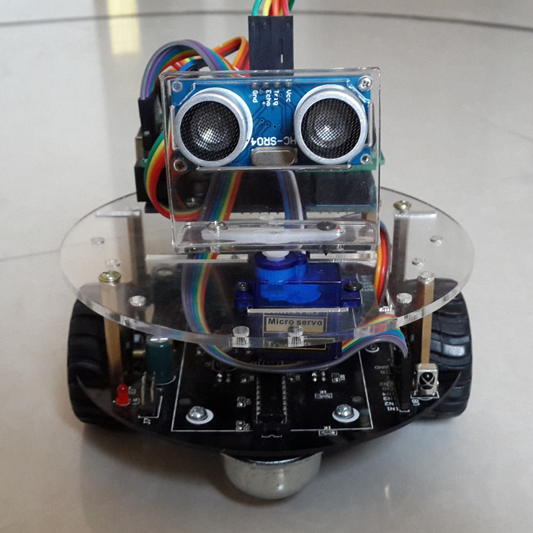
慧淨ARDUINO智慧型機器人可以藍牙手機控制，可以超聲波避障，等功能，只要你想得到，智慧型機器人就能做到。

